**ВДОХНОВИТЕЛЬ ПОКОЛЕНИЙ**

***Обучающие видеофильмы о Александре Невском***

***для детей из уст детей***

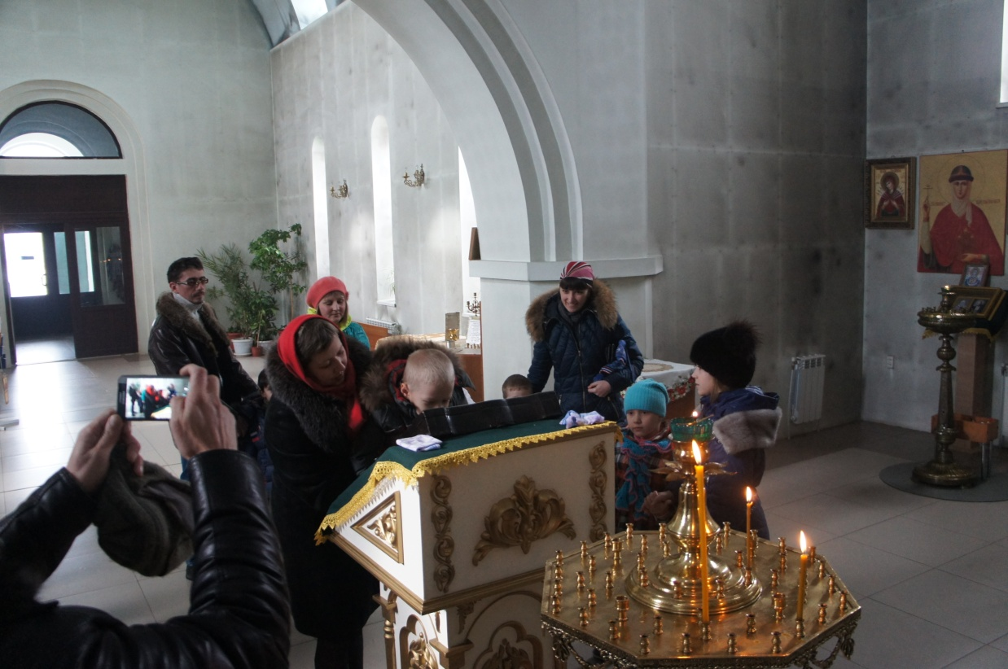

***Посещение храма.***

***Знакомство с иконами и молитвами святым.***

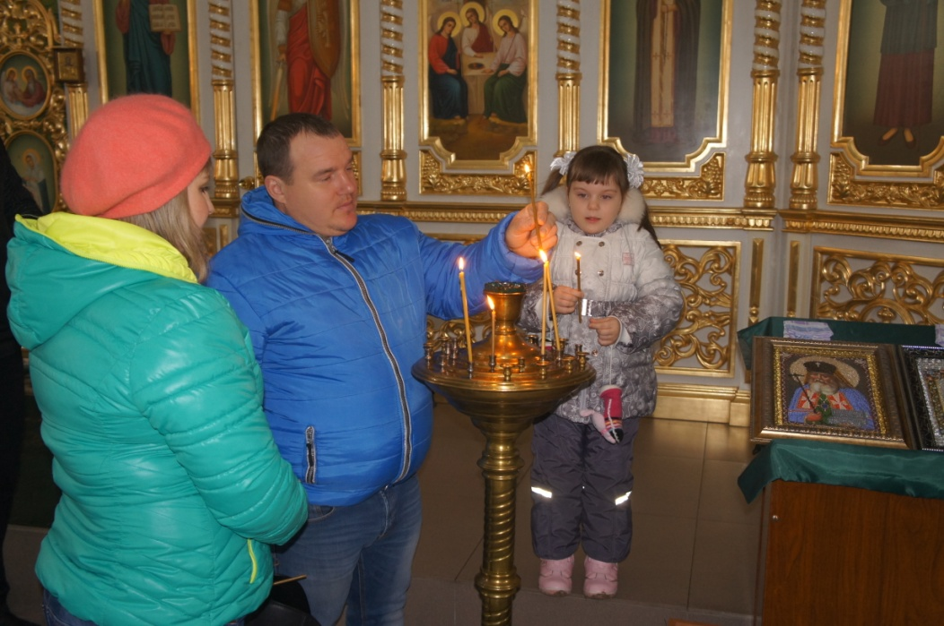

***Разыгрывание сцен из детства Александра Ярославича***

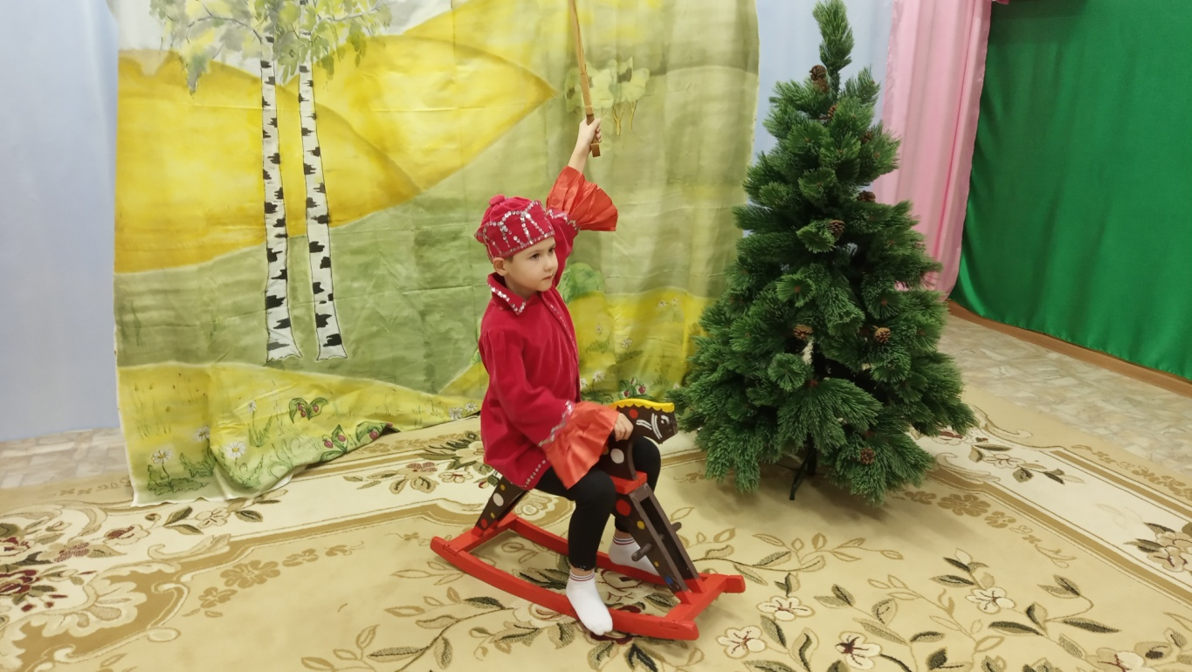

***Друзья Александра***

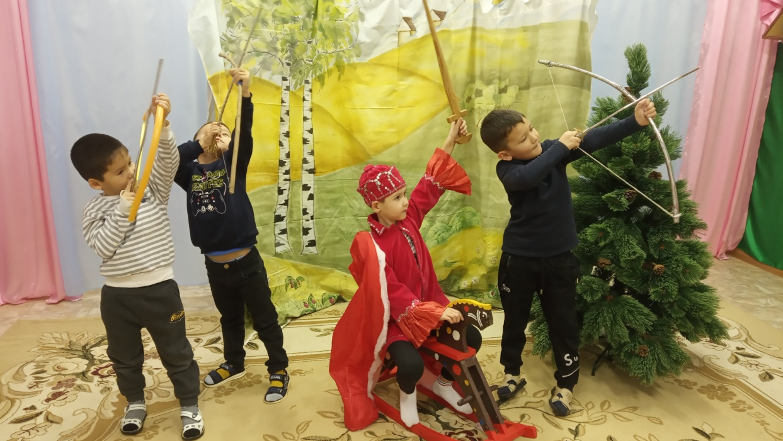

***Пробуем писать пером***

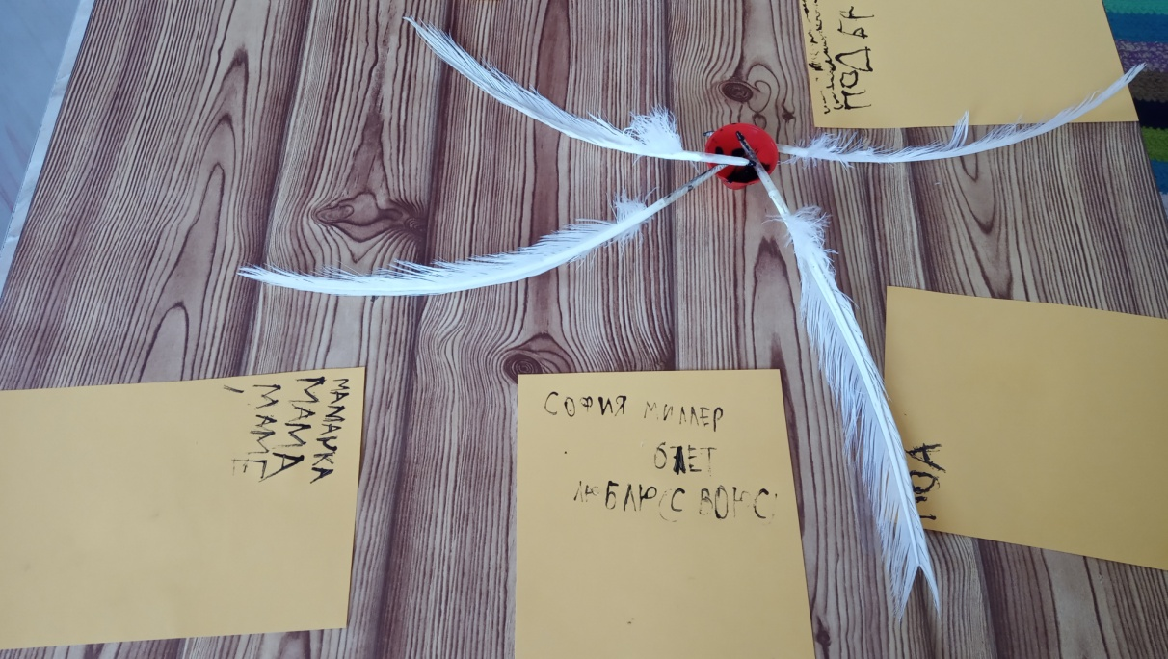

***В русской избе***

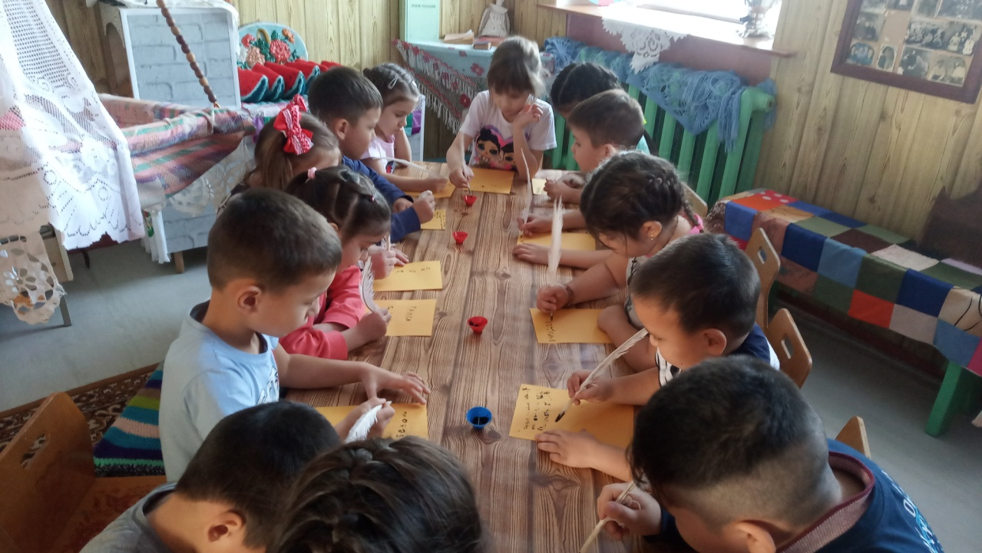

***Друзья Александра обучаются ратному делу***

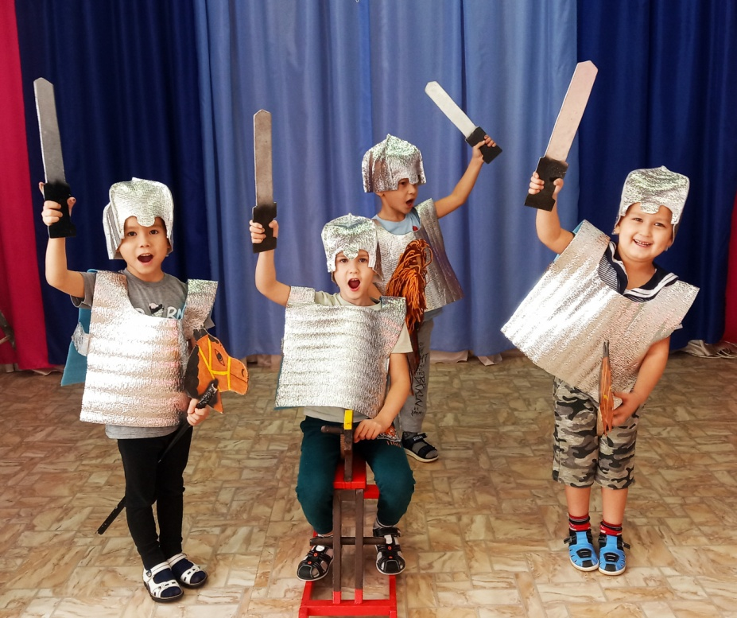

***Представление себя в образе русских людей,***

***под произведение С.Прокофьева «Вставайте, люди русские»***

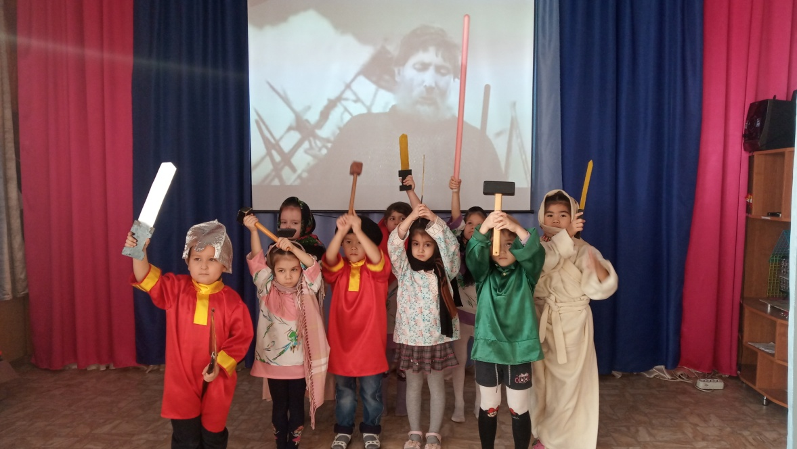

***Воссоздание «Ледового побоища» детьми.***

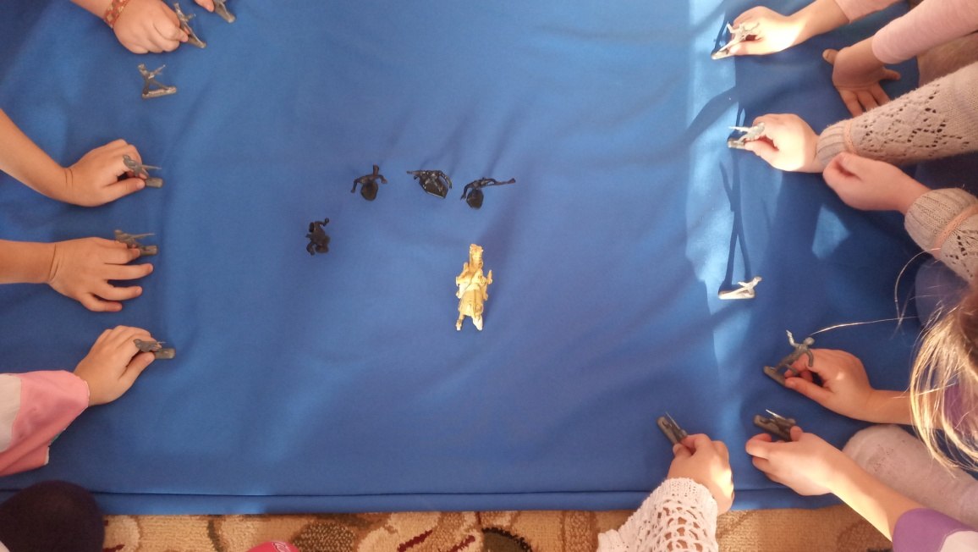

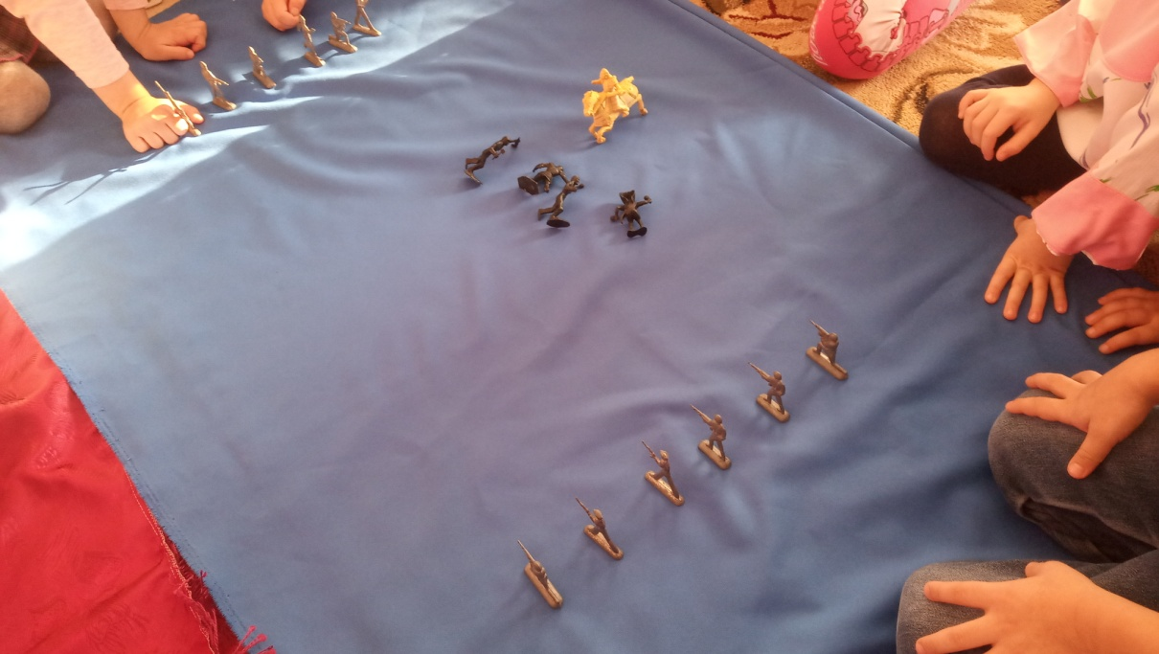

***Орда и хан Батый***

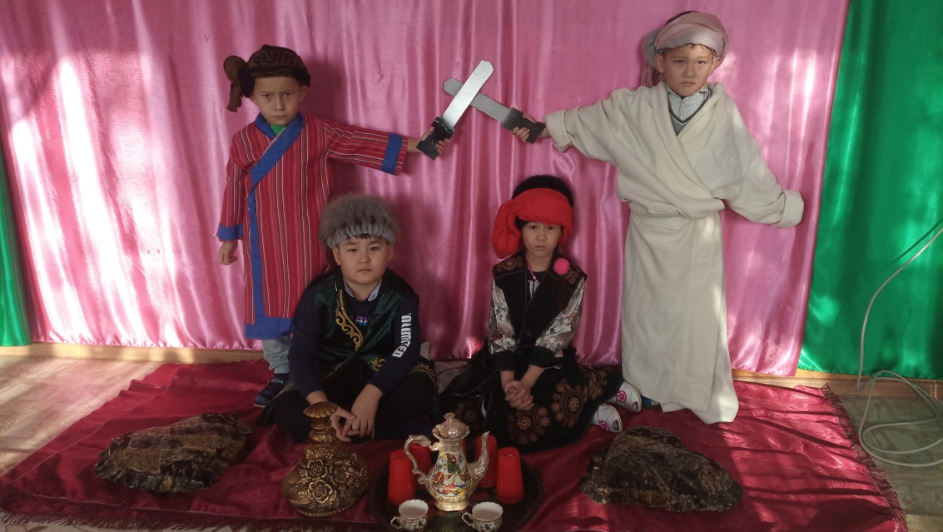

***Кадры, не вошедшие в фильмы.***

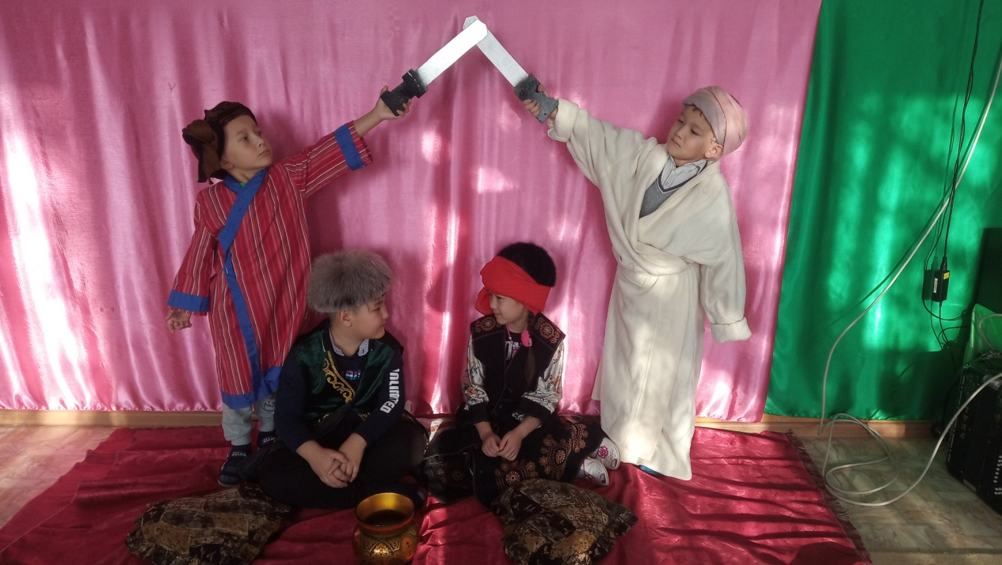

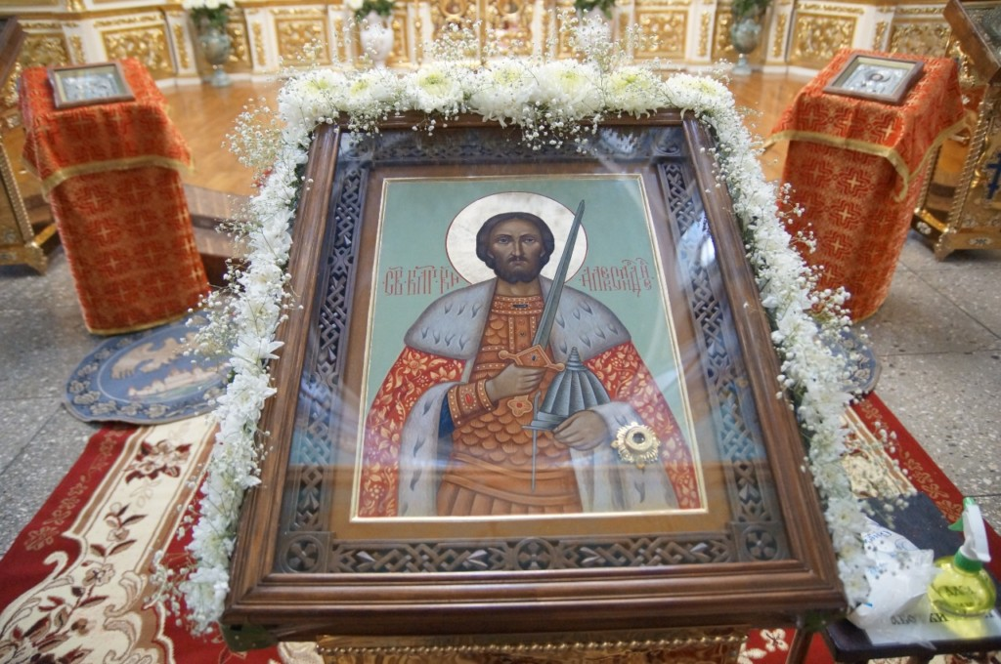

***Святой благоверный князь Александр Невский прославился защитой Руси от врагов. Он правил Новгородским княжеством и сражался со шведами и тевтонцами за свободу Отечества. Дни памяти отмечаются 12 сентября и 6 декабря. Считается небесным покровителем государственных деятелей, чиновников, солдат, дипломатов и всего русского народа. Молитвы Александру Невскому очень сильны и обязательно помогают в любых житейских трудностях.***